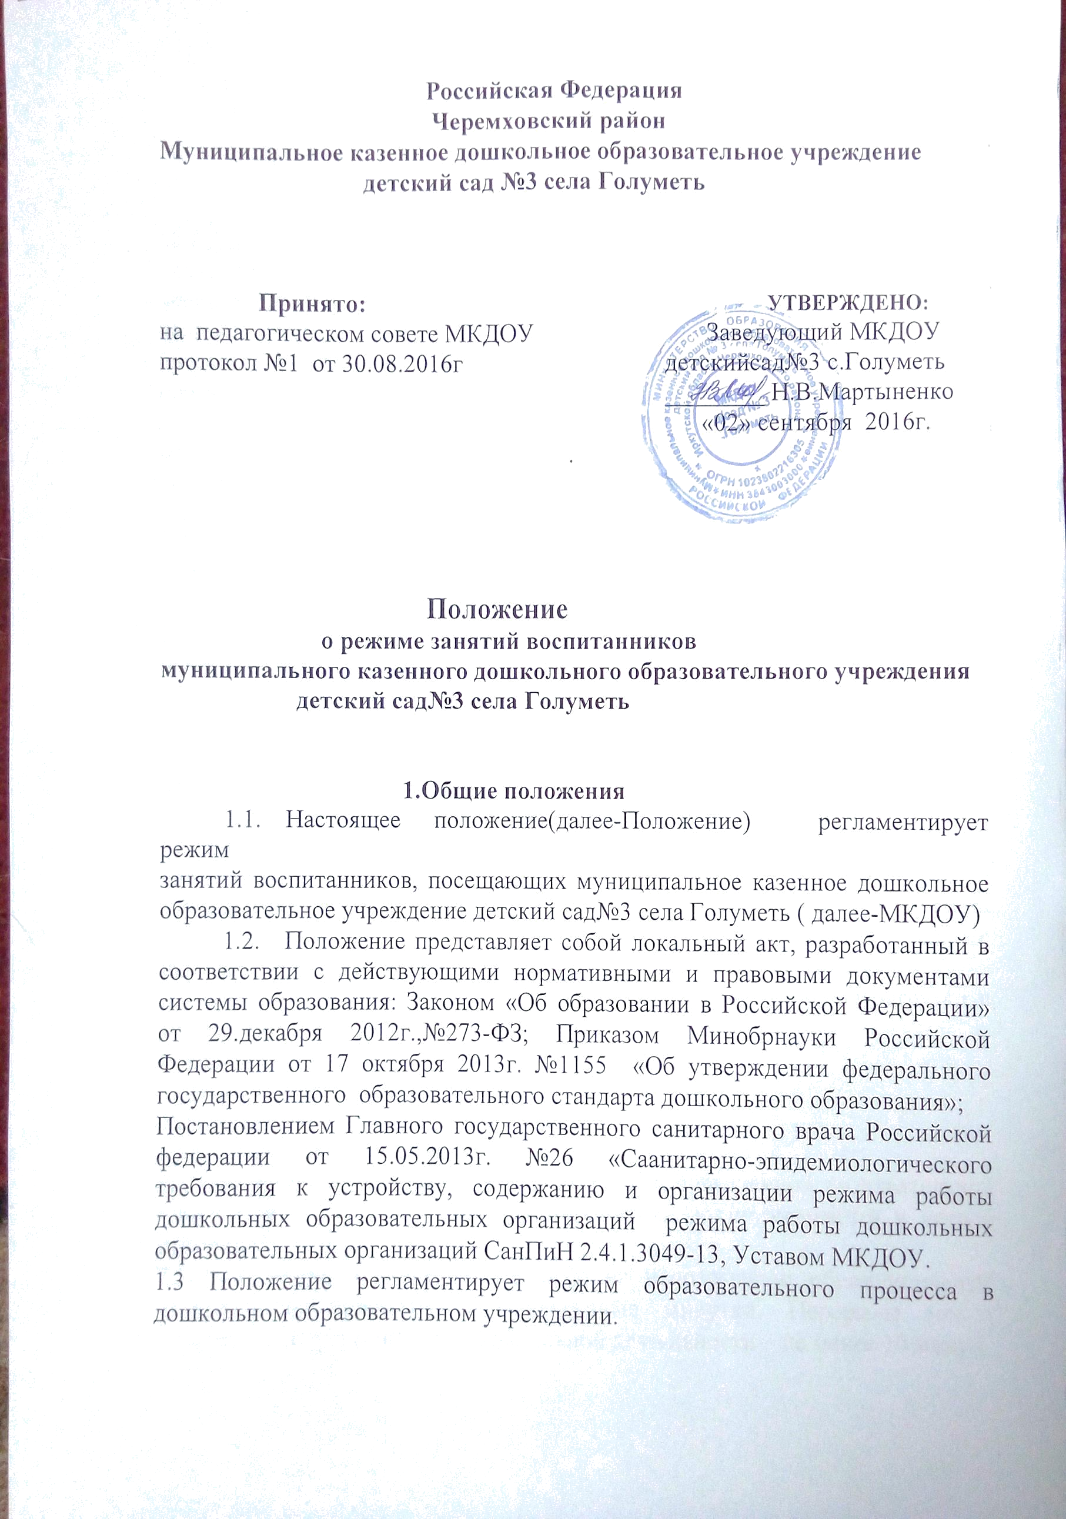
2.Требования к режиму организации образовательного процесса
(режим занятий и объем образовательной нагрузки)

2.1 Длительность непрерывной образовательной нагрузки
2.2.1 Для детей раннего возраста от1,5 до 3 лет длительность непрерывной непосредственно образовательной деятельности не должна превышать 10 минут. Допускается осуществлять образовательную деятельность в первую и во вторую половину дня (8-10 минут). Допускается осуществлять образовательную деятельность на игровой площадке во время прогулки.
Непосредственно образовательная деятельность воспитанников раннего возраста от 1,5 до 3 лет осуществляется по подгруппам. Подгруппы воспитанников определяются на основе возраста детей, уровня нервно-психологического развития.
2.2.2. для детей младшей группы (возраст 3-4 года) продолжительность непрерывной непосредственно образовательной деятельности не более 15 минут.
2.2.3. Для детей средней группы ( возраст 4-5лет) продолжительность непрерывной непосредственно образовательной деятельности не более 20 минут.
2.2.4. Для детей старшей группы (возраст 5-6лет) продолжительность непрерывной непосредственно образовательной деятельности не более 25 минут.
2.2.5. Для детей подготовительной к школе группы (возраст 6-7 лет) продолжительность непрерывной непосредственно образовательной деятельности не более 30 минут.
2.3. образовательная деятельность с детьми старшего дошкольного возраста может осуществляться во второй половине дня после дневного сна. Ее продолжительность должна составлять не более 25-30 минут в день.
2.4Максимально допустимый объем недельной образовательной нагрузки в первой половине дня не превышает:
в младшей группе-30минут
в средней группе-40 минут
в старшей группе-45 минут
в подготовительной к школе группе-1,5 часа.
2.5 Образовательная деятельность, требующая повышенной познавательной активности и умственного напряжения детей. Организовывается в первой половине дня.
2.6 В середине времени, отведенного на непрерывную образовательную деятельность, проводятся физкультурные минутки. Перерывы между периодами непрерывной образовательной деятельности – не менее 10 минут.

3.Требования к организации деятельности по физическому развитию воспитанников.

3.1 Занятия по физическому развитию воспитанников в возрасте от 3 до 7лет организуются три раза в неделю.
Длительность занятия по физическому развитию зависит от возраста воспитанников и составляет:
-в младшей группе-15 минут;
-в средней группе-20 минут;
- в старшей группе-25минут;
- в подготовительной группе-30 минут.
3.2 Занятия по физическому развитию воспитанников в возрасте от 3 до 7 лет организуются в групповой комнате из-за отсутствия физкультурного зала МКДОУ.
3.3 В теплое время года при благоприятных метеорологических условиях непосредственно образовательная деятельность по физическому развитию организуется на открытом воздухе- на групповом участке.
3.4 Занятия по физическому развитию проводит воспитатель.
3.5 Настоящее положение вступает в силу с 01сентября 2016года.

